

_________________________________________

Contrà Lampertico, 16 -Vicenza tel. 0444/506361 - cell. 3385074151

circolovicenza@alice.it [circolovicenza.unicredit.it](http://circolovicenza.unicredit.it) Circolare nr. 75

**Sezione Venezia**

BASILICA DEI FRARI IN NOTTURNA

IN ESCLUSIVA PER I SOCI DEL CIRCOLO LA POSSIBILITA’ DI AMMIRARE

GLI STUPENDI CAPOLAVORI DELLA CHIESA ACCOMPAGNATI DALLA GUIDA FRANCA LUGATO

***MARTEDI 25/10/2022*** *- ore 19.45 davanti l’ingresso della chiesa | Inizio alle ore 20.00 - termine ore 22.00.*

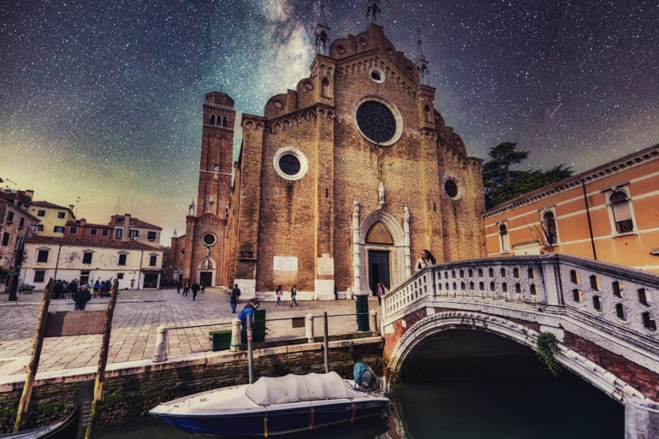

**La sezione di Venezia organizza una visita serale in esclusiva per i soli soci del circolo per godere dei capolavori attraverso un’illuminazione che ne esalta i colori e le potenzialità artistiche.**

**Un godibile ascolto musicale del DUO FRANCESCO SOCAL ed ENRICO MILANI in CONCERTO, permetterà di apprezzare la straordinaria acustica e spiritualità di questo luogo sacro.**

La basilica dei Frari presenta una pianta a croce latina. È lunga 102 metri con un transetto largo 48 metri. Tali dimensioni la rendono uno degli edifici più imponenti della città. Tra i capolavori della basilica e che domina incontrastata nel presbiterio: l’Assunta del Tiziano, presentata al pubblico dopo uno straordinario restauro che l’ha riportata all’antico splendore. Uno di fronte all’altro, il Monumento a Tiziano e il Monumento a Canova, anche in questo caso oggetto di un importantissimo restauro in occasione dei 200 anni dalla morte del “divin scultore” e nell’altare rinascimentale della famiglia Pesaro un altro capolavoro tizianesco: la Pala Pesaro.

**Quota** **15 € RISERVATA AI SOCI ORDINARI**

**Quota 20 € FAMIGLIARI E AGGREGATI ISCRITTI AL CIRCOLO**,

**comprensiva di 1 guida professionale, auricolari whisper, ingresso alla chiesa e concerto musicale.**

**Numero massimo 50 persone**

**Le iscrizioni entro il 15/10/22** e dovranno essere comunicate per e-mail

a **paris.sezionevenezia@gmail.com** e in copia a **circolovicenza@alice.it**

Appena ricevuta la conferma da parte dell’organizzatore, Vi chiediamo di versare la quota prevista a mezzo bonifico, inoltrando copia della contabile, indicando nella causale il numero della circolare, il nome del socio di riferimento.

**RIFERIMENTI BONIFICO Unicredit Circolo Vicenza IBAN IT79Y0200811820000015754559**

Le iscrizioni termineranno raggiunto il limite **massimo di 50 partecipanti** e saranno confermate con e-mail.

*Vicenza, 01 Ottobre 2022 Referente: PARIS 3346015055*

MODULO ADESIONE

**CIRCOLARE N. 75**

Il sottoscritto ……………………………………………………...... [ ] socio ordinario [ ] socio aggregato

e-mail ………………………………………………………… cell. ……………………………………………………......

iscrive n. [ ] soci

1. nome e cognome …………………………………………… [ ] socio ordinario [ ] socio familiare [ ] socio aggregato
2. nome e cognome …………………………………………… [ ] socio ordinario [ ] socio familiare [ ] socio aggregato
3. nome e cognome …………………………………………… [ ] socio ordinario [ ] socio familiare [ ] socio aggregato
4. nome e cognome …………………………………………… [ ] socio ordinario [ ] socio familiare [ ] socio aggregato
5. nome e cognome …………………………………………… [ ] socio ordinario [ ] socio familiare [ ] socio aggregato

Con la presente dichiaro di impegnarmi ad effettuare il bonifico a saldo delle quote di partecipazione, a conferma della partecipazione, con le modalità descritte nella circolare.

Data / /

Firma ………………………………………

PRIVACY: Avendo preso atto dell’informativa fornitami da UniCredit Circolo Vicenza sui contenuti, diritti e doveri sanciti dal Regolamento Europeo (UE/ 2016/679) in tema di protezione dati, informativa comunque sempre consultabile sul sito del Circolo stesso (unicreditcircolovicenza.it) consento aUniCredit Circolo Vicenza di trattare i miei dati per l’organizzazione ed erogazione dei servizi richiesti in questa circolare.

Firma …………………………………………

RESPONSABILITA’: Il partecipante è consapevole che la sua partecipazione (e quella dei propri familiari) alle manifestazioni del Circolo Vicenza o adattività patrocinate dal Circolo, avviene a suo rischio e pericolo e sotto la propria responsabilità. È consapevole altresì di sollevare il Circolo Vicenza,l’organizzazione, i suoi rappresentanti ed aiutanti, le autorità e le altre persone collegate con l’organizzazione delle manifestazioni, da ogni e qualsiasiresponsabilità per danni e inconvenienti che a lui derivassero o derivassero a terzi, o a cose di terzi, per effetto della sua partecipazione alle attivitàistituzionali, rinunciando a priori a qualsiasi rivalsa e ad ogni ricorso ad autorità non considerate dalle vigenti norme.

Firma …………………………………………

LIBERATORIA/AUTORIZZAZIONE PER LA PUBBLICAZIONE DI FOTO: A titolo gratuito, senza limiti di tempo, anche ai sensi degli artt. 10 e 320 cod.civ. e degli artt. 96 e 97legge 22.4.1941, n. 633, Legge sul diritto d’autore, alla pubblicazione delle proprie immagini sul sito internet di UniCredit Circolo Vicenza, nonché autorizza la conservazione delle foto e dei video stessi negli archivi informatici di UniCredit Circolo Vicenza e prende atto che la finalità di tali pubblicazioni sono meramente di carattere informativo ed eventualmente promozionale.

Firma …………………………………………